**Показ короткометражных фильмов, посвященных Великой Отечественной войне (1941-1945 гг.), приуроченный празднованию столетия со дня рождения генерал-полковника Танкаева Магомеда Танкаевича**

12 апреля 2019 года  в нашей школе состоялся показ короткометражных фильмов, посвященных Великой Отечественной  войне (1941-1945 гг.), приуроченный празднованию столетия со дня рождения генерал-полковника Танкаева Магомеда Танкаевича.

Целью мероприятия является напомнить в интересной форме российской молодёжи о трагедии войны и о тех, благодаря кому эти страшные события, которые они сегодня наблюдают только на экране.

Открыл мероприятие и поприветствовал учеников Исакова М.А. заместитель директора по воспитательной работе, далее выступила **учитель истории Махмудова Мислимат**

**Наш земляк, видный военачальник, генерал-полковник и государственный деятель Танкаев Магомед Танкаевич («Кавказец доблестной чеканки...»)**

**Цель:**

Раскрыть учащимся роль М. Т. Танкаева в укреплении боевой мощи Советской Армии, в частности в создании и развитии такого вида войск как воздушно-десантные войска в сочетании с высокими морально-этическими, патриотическими и человеческими качествами, которыми обладал он сам.

Как родной край, традиции и обычаи народа формировали  
характер будущего военачальника.

Воспитание молодого поколения на примере жизненного и  
боевого пути прославленного генерала (нравственно-  
патриотическое воспитание).

**Оборудование и наглядность:** портрет М.Т. Танкаева.

Магомед Танкаевич Танкаев – единственный в Дагестане военачальник, участник Великой Отечественной войны, дослужившийся до звания генерал-полковника.

Родился Магомед Танкаев в 1919 году в селе Урада в большой крестьянской семье. Рос, как и многие его сверстники, в суровых условиях гор, которые требовали от детей и взрослых выносливости, физической закалки. В школе он отличался усидчивостью, внимательностью, легко усваивал уроки: за два года окончил четыре класса начальной школы. В 1941 году Магомед окончил военное училище. Он принимает роту 16 июня, а 22 числа началась война. Ее он встретил в районе Белой Церкви. Затем их полк перебросили в район Смоленска. Больше месяца сражались воины за город, оставили лишь 29 июля по приказу командования. Танкаев с товарищами уничтожил 4 танка, две самоходные установки, до 50 фашистских солдат и офицеров.

В Смоленском сражении враг потерял до 50 процентов личного состава. Г. К. Жуков назвал его «крупным стратегическим успехом». Это была большая победа над врагом. Она ковалась каждым бойцом, каждым командиром. И в том, что Смоленск стал городом–героем, есть немалая заслуга Танкаева и его боевых товарищей.

На Калининском фронте Магомед Танкаев командует ротой. Он вспоминал: «Бывало, что в день по две-три танковые атаки отражали. Смотришь, ползут на наши позиции танки в количестве 20 штук, а по роте у меня всего два противотанковых орудия, две пушки, взвод станковых пулеметов… Было над чем голову ломать. Спасибо ребятам, они гранатами, зажигательными бутылками подбивали их. Приходилось танки через себя пропускать, а мотопехоту уничтожать. Но выстояли, выдержали натиск, потому что в бою себя не жалели…»

В феврале 1942 года Магомеда Танкаева посылают в Ташкент, в академию имени М. Фрунзе. Окончил ускоренные курсы. Участвовал в Сталинградской битве, отражал танковые атаки Манштейна, идущего на выручку окруженных под Сталинградом войск Паулюса.

В бою под Сталинградом М. Танкаев получил первый орден Боевого Красного Знамени.

Трудно перечислить те боевые операции, в которых участвовали бойцы Магомеда Танкаева: Донбасская, Корсунь-Шевченковская, Львовско-Сандомирская, Висло-Одерская, Пражская стратегическая…

823-му Краснознаменному полку М. Танкаева приказом И. Сталина было присвоено почетное звание «Дембицкий». На груди М. Танкаева красовались три ордена Боевого Красного Знамени, орден Отечественной войны.

После войны М. Танкаев выбрал профессию военного. И это на всю жизнь. Окончил М. Танкаев Военную академию им. Фрунзе с золотой медалью. Ему предложили командовать полком воздушно-десантных войск, как их называли тогда – Войска Дяди Васи (ВДВ) по имени их организатора Василия Маргелова. Они подчинялись непосредственно министру обороны. Они – элита армии, Магомед блестяще справляется со своими служебными обязанностями. Далее в служебном списке М. Танкаева: командир дивизии, первый заместитель командующего ВДВ. Крылатой пехоте М. Танкаев отдал 17 послевоенных лет.

В 1968 году М. Танкаев командует северной группой войск, расположенной в Польше, где он провел год. После учений министр обороны, маршал Советского Союза А. А. Гречко сказал М. Танкаеву: «Я очень доволен тобою, командующий!»

В 1969 г. М. Танкаеву было присвоено звание генерал-полковника. В 1973-м назначают начальником главного управления всех военно-учебных заведений Минобороны СССР.

Очень дорожил М. Танкаев дружбой с дважды Героем Советского Союза Амет-Ханом Султаном. Вот что рассказал близкий родственник М. Танкаева, министр здравоохранения РД Танка Ибрагимович Ибрагимов:

«Где-то в 1970 году Амет-Хан приехал в Махачкалу. Тут же проводил свой отпуск и Магомед Танкаевич Танкаев. Два прославленных земляка встретились, посидели в ресторане. Тут в откровенной беседе Магомед говорит своему именитому земляку: «Слушай, Амет-Хан, не пора ли тебе бросить работу летчика-испытателя и уйти на заслуженный отдых? Тебе уже исполнилось 50». На что Амет-Хан ответил: «Вот испытаю в последний раз очередной самолет-испытатель, тогда, пожалуй, уйду на пенсию». И этот полет для Амет-Хана оказался роковым: он погиб в авиакатастрофе».

Имя М. Танкаева носит улица в Махачкале, Республиканский медицинский центр, ему установили памятник в столице РД.

Подготовила: Учитель истории Махмудова Мислимат

Ребятам были представлены: Видеоролик «Магомед Танкаев – Гордость Дагестана», «Броневик», «Письмо из прошлого»

В заключение мероприятия ребята обсуждали просмотренные материалы и задавали интересующие вопросы учителю истории Махмудовой М.Г.

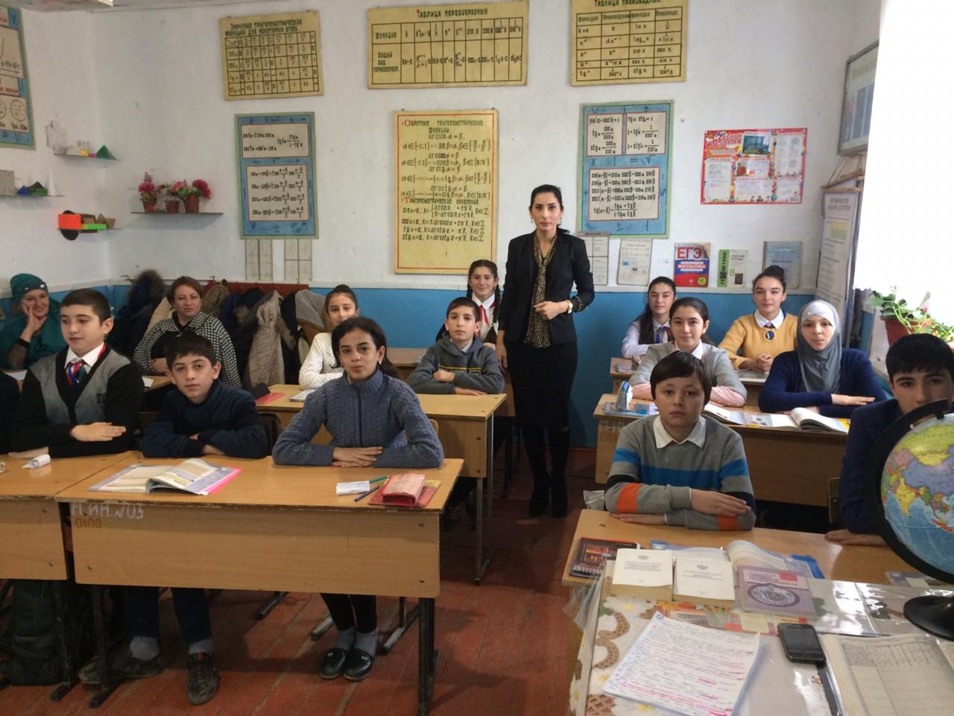

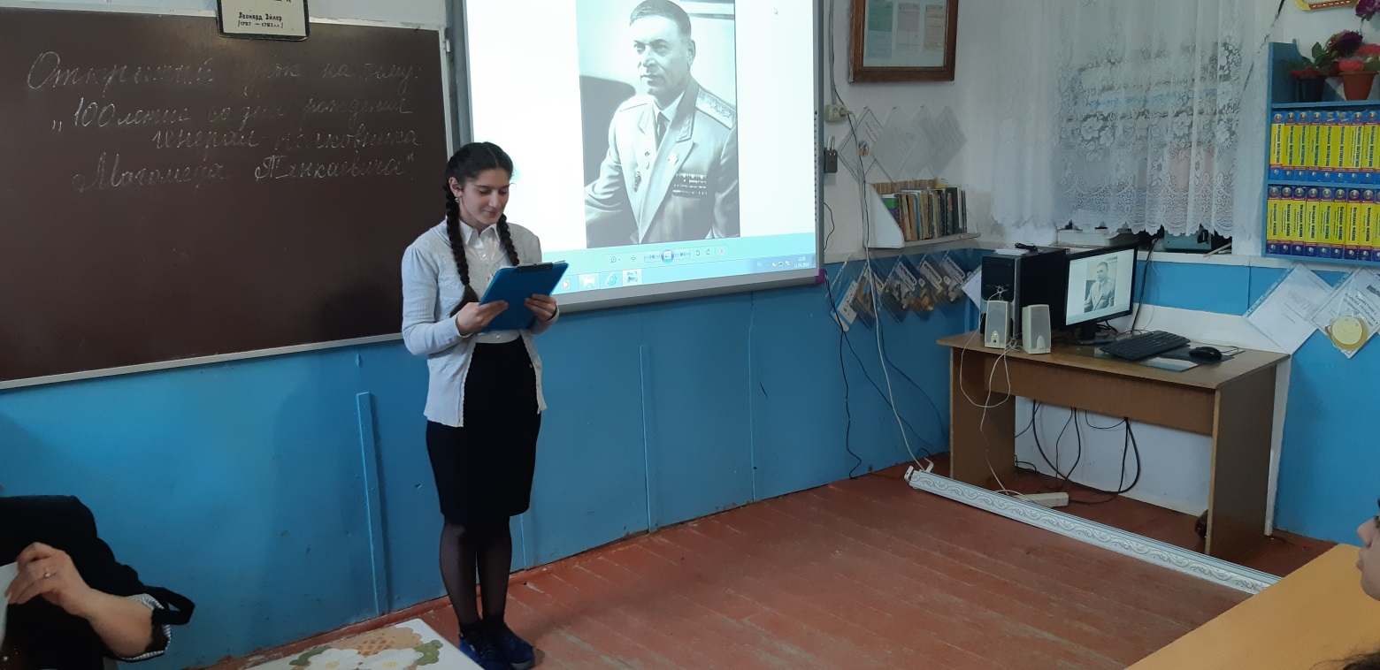

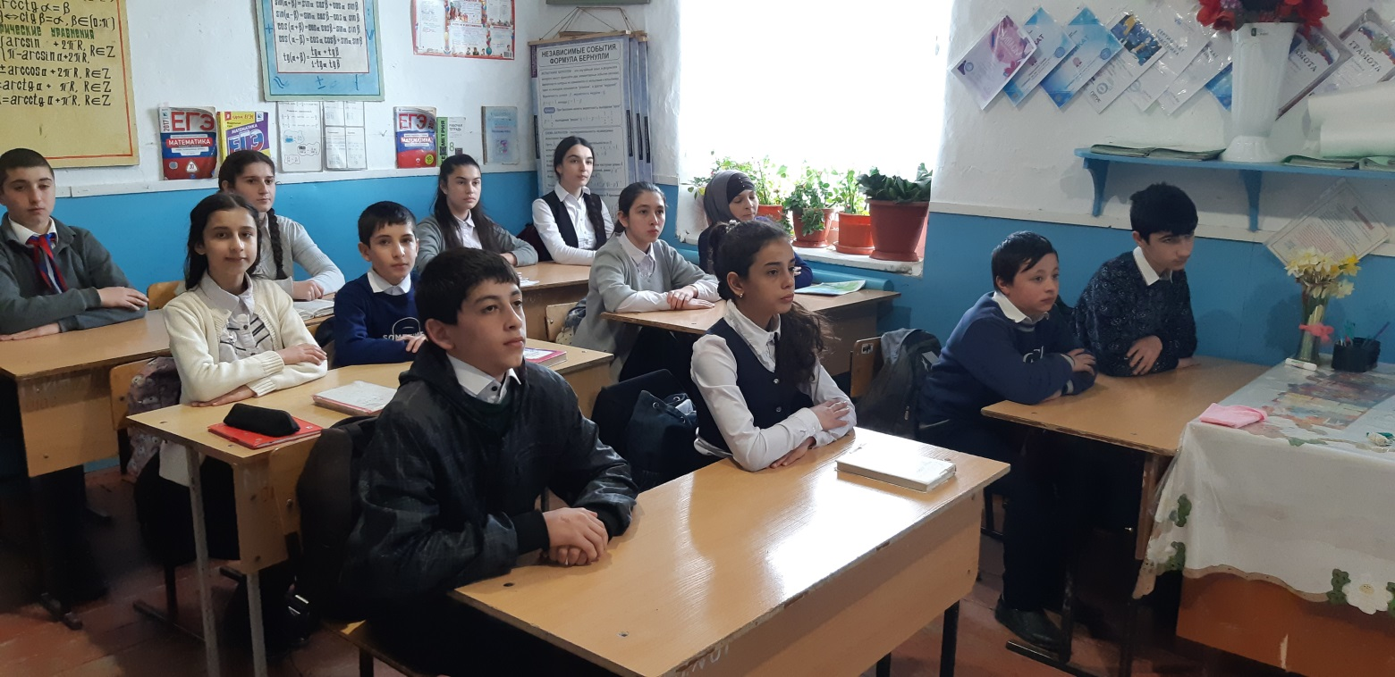

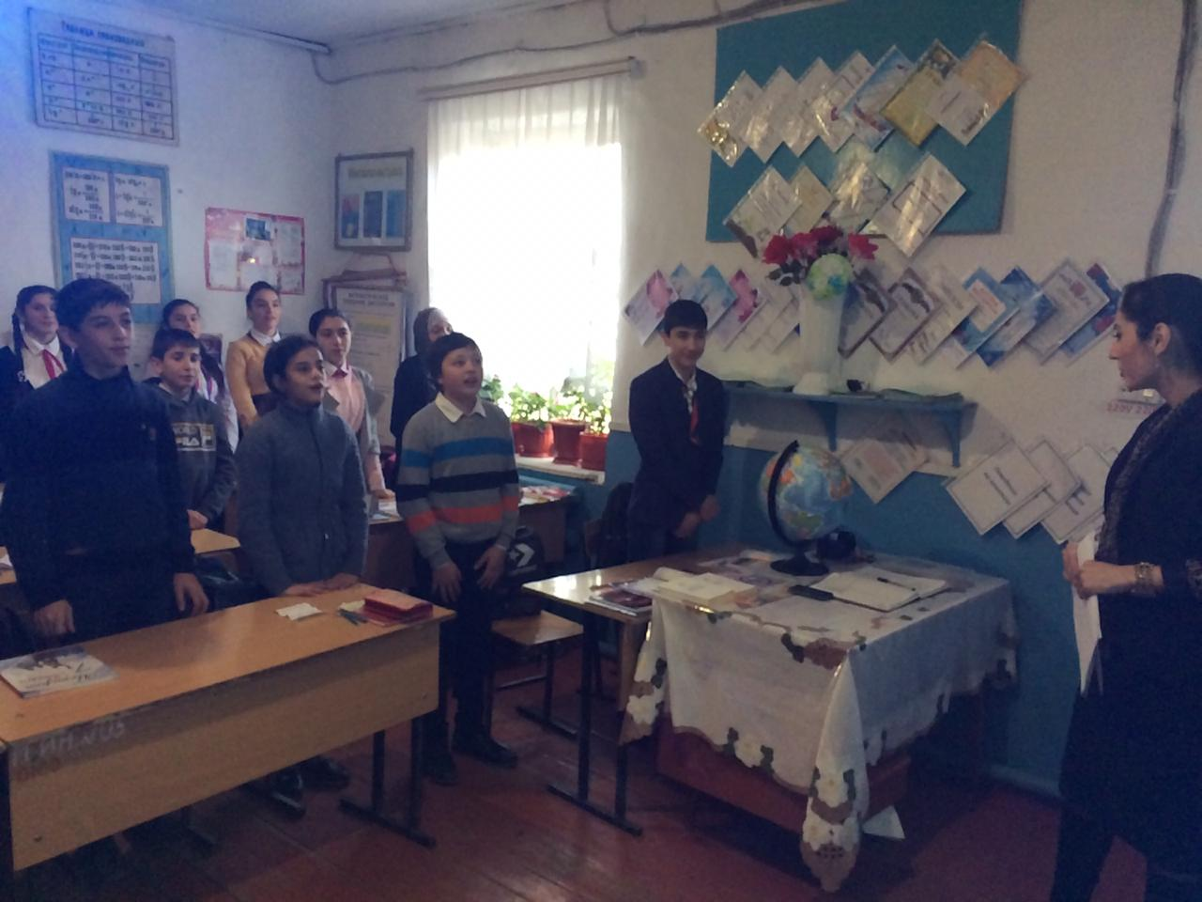

**ЗДВР Исакова М.А.**